

国泰新点软件股份有限公司

地址：张家港市杨舍镇江帆路8号**(http://www.epoint.com.cn)**

**白山市公共资源交易电子化平台软件开发、维保及电子设备采购项目(第一包)产权交易产权竞买人操作手册**

**版 本 历 史**

|  |  |  |  |  |
| --- | --- | --- | --- | --- |
| 版本/状态 | 作者 | 参与者 | 编写日期 | 备注 |
| V1.0 | 季颖 |  | 2021年5月 |  |

**目录**

一、 系统前期准备 2

1.1、 浏览器配置 2

1.1.1、 Internet选项 2

1.1.2、 关闭拦截工具 6

二、 产权交易申报系统 6

2.1、 招标公告 7

2.1.1、 公告详情 7

2.1.2、 我要报名 12

2.2、 我的项目 16

2.2.1、 项目详情 16

2.2.2、 我要报价 18

2.2.3、 报价历史 19

2.3、 中标项目 20

2.3.1、 项目详情 20

# 系统前期准备

## 驱动安装说明

### 安装驱动程序

1、双击安装程序，进入安装页面。

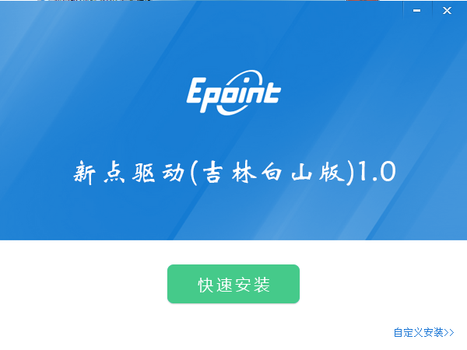

2、点击快速安装或者自定义安装，进入安装页面。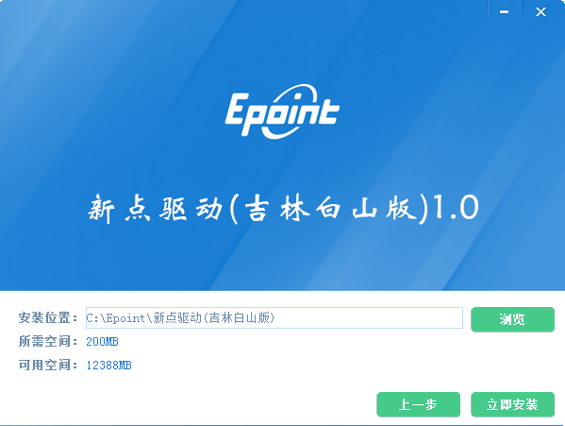

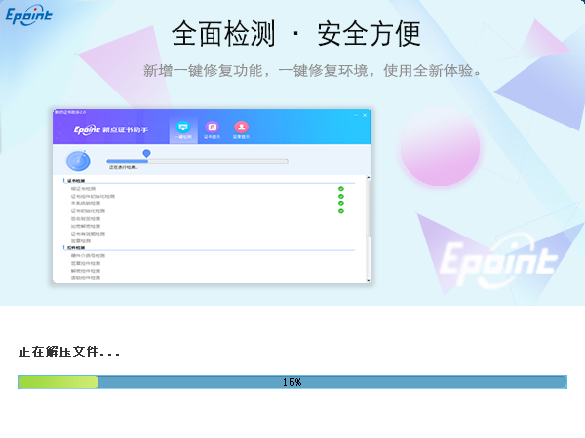

3、运行完毕后，驱动安装成功。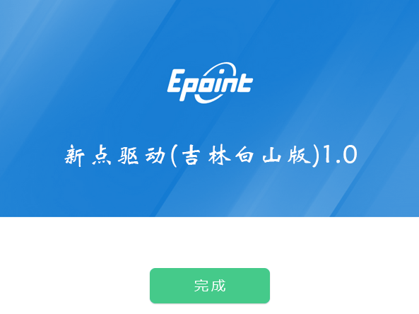

## 检测工具

### 启动检测工具

用户可以点击桌面上的新点检测工具图标来启动检测工具。



### 系统检测

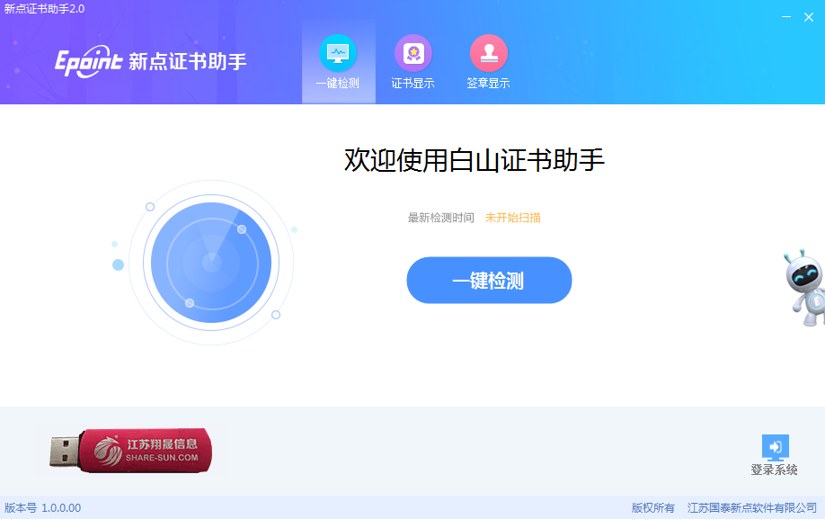

1. 点击“一键检测”按钮，提示输入PIN码，如图所示:

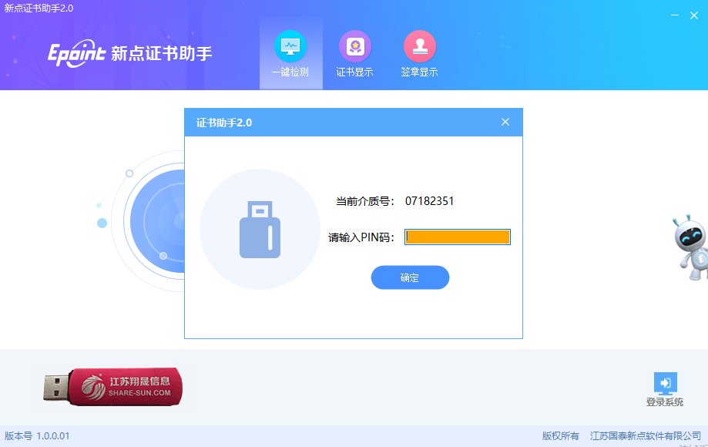

检测工具会自动对CA进行检测，如图所示：

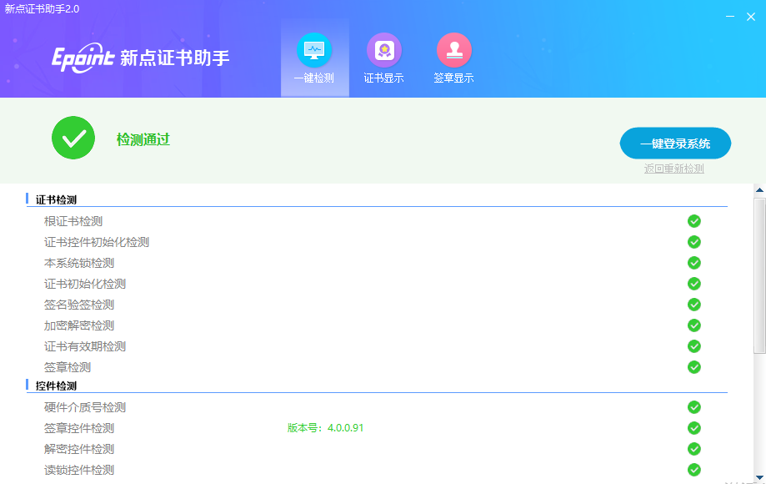

检测通过，可一键登陆系统，会自动跳转到中心端登陆页面，如图所示：

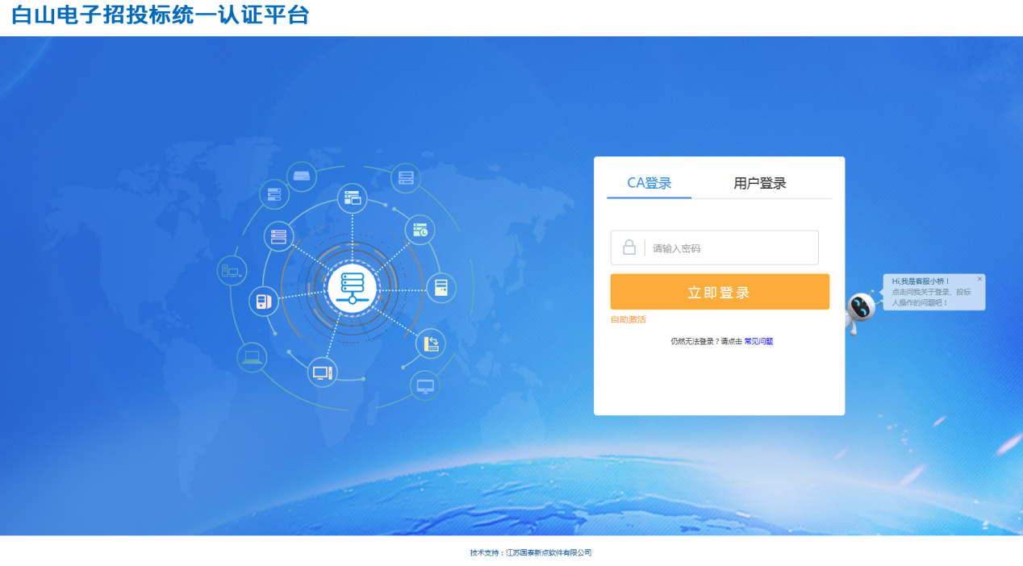

### 证书检测

点击检测工具上方的“证书显示”按钮，可以对CA进行证书的检测，如图所示：

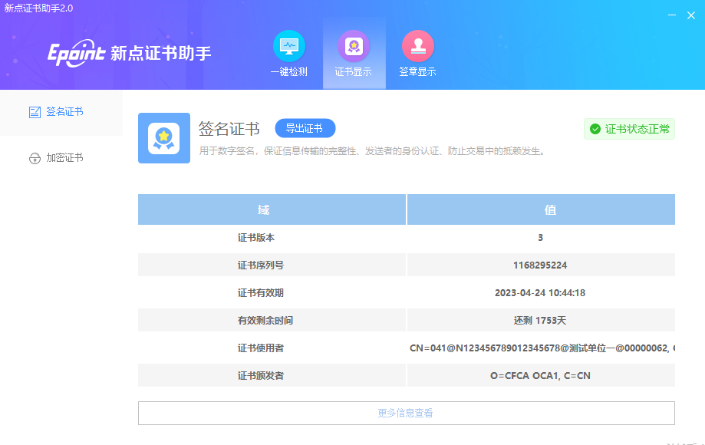

### 签章检测

点击检测工具上方的“签章显示”按钮，可以对CA进行签章的检测，如图所示：

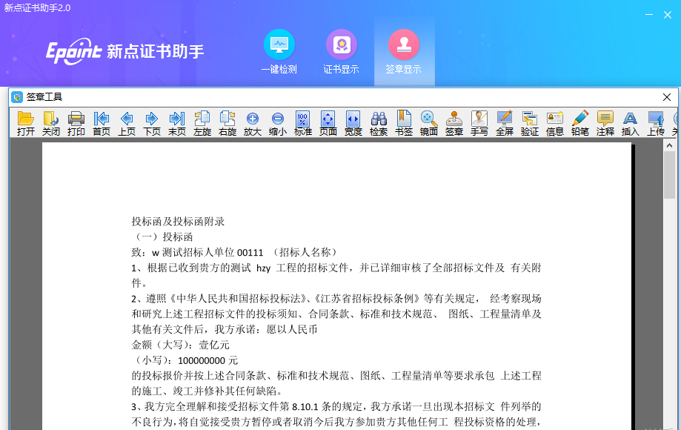

## 浏览器配置

### Internet选项

为了让系统插件能够正常工作，请按照以下步骤进行浏览器的配置。

1、打开浏览器，在“工具”菜单→“Internet选项”

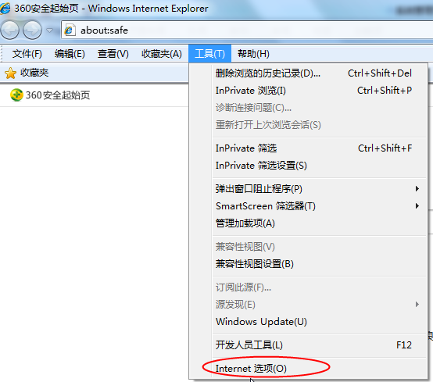

2、弹出对话框之后，请选择“安全”选项卡，具体的界面如下图：

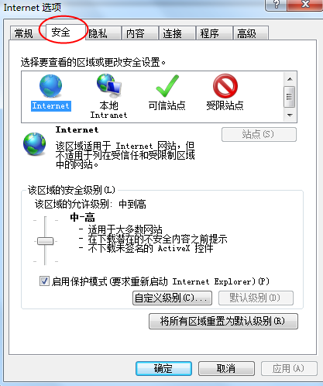

3、点击绿色的“受信任的站点”的图片，会看到如下图所示的界面：

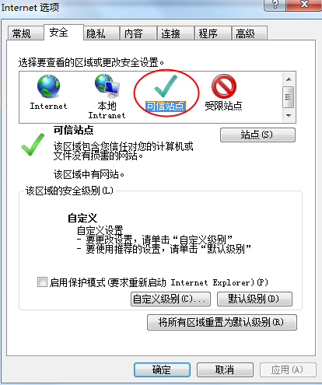

选择站点

选择可信站点

4、点击“站点” 按钮，出现如下对话框：

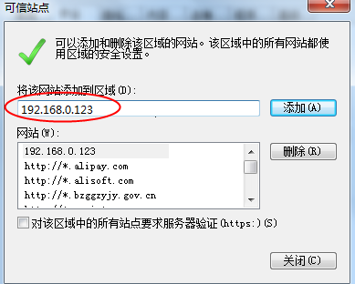

此处不选

输入系统服务器的IP地址，格式例如：192.168.0.123，然后点击“添加”按钮完成添加，再按“关闭”按钮退出。

5、设置自定义安全级别，开放Activex的访问权限：

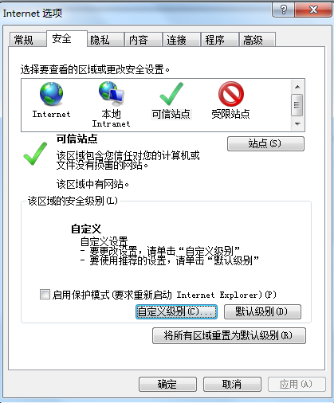

点击“自定义级别”，注意一定要先选中上面的“受信任的站点”

①会出现一个窗口，把其中的Activex控件和插件的设置全部改为启用。

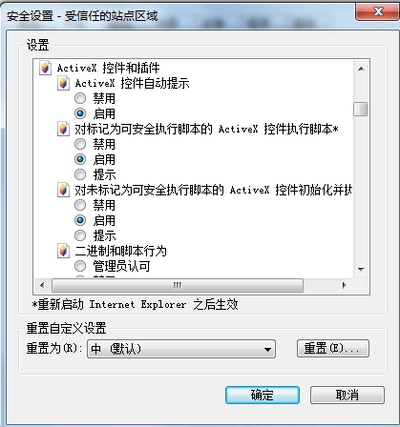

选择启用（共5个ActiveX）

②文件下载设置，开放文件下载的权限：设置为启用。

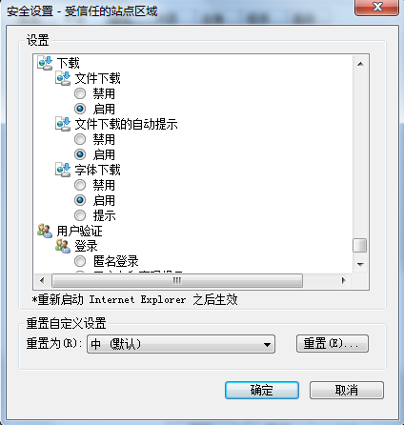

### 关闭拦截工具

上述操作完成后，如果系统中某些功能仍不能使用，请将拦截工具关闭再试用。比如在windows工具栏中关闭弹出窗口阻止程序的操作：

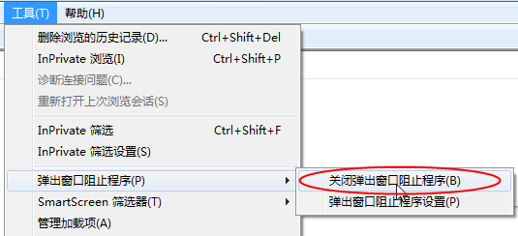

# 产权交易申报系统

1. 打开“新点公共资源电子交易系统”。如下图：

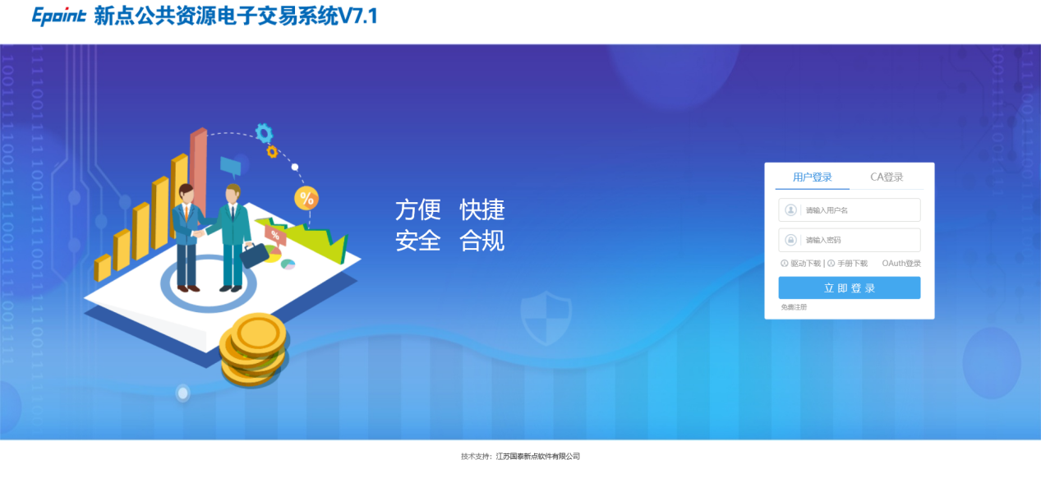

1. 输入用户名和密码后，点击“立即登录”按钮，进入系统。如下图：

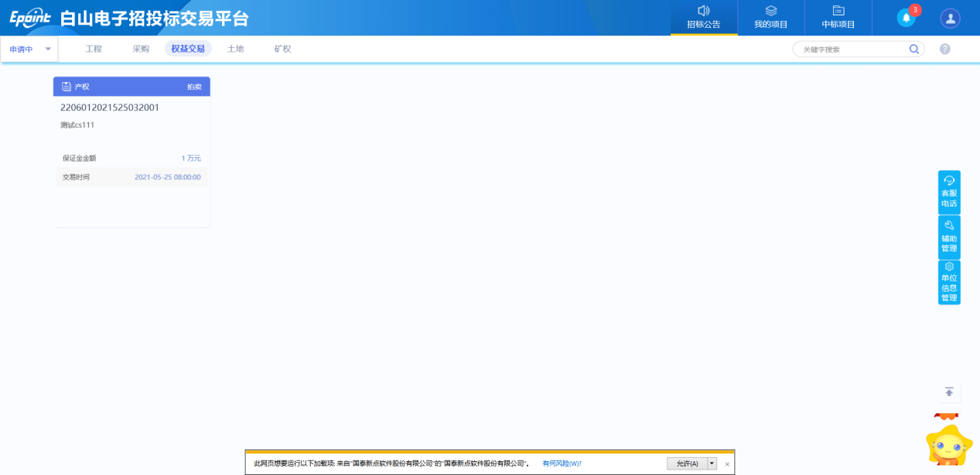

## 招标公告

### 公告详情

**前提条件：**交易公告已发布

**基本功能：**查看交易公告相关信息，新增报名（报名流程与“招标公告--我要申请”一致，报名时二者选其一即可）。

**操作步骤：**

1. 点击“招标公告--权益交易”菜单，通过搜索功能，找到要报名的标的，如下图：

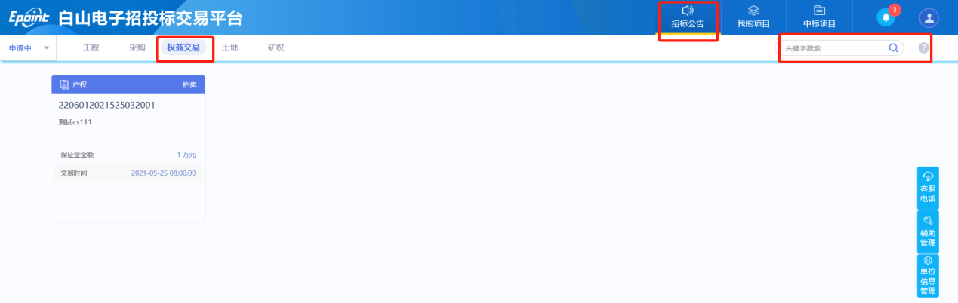

2、点击“公告详情”按钮，进入标的详情页面，如下图：

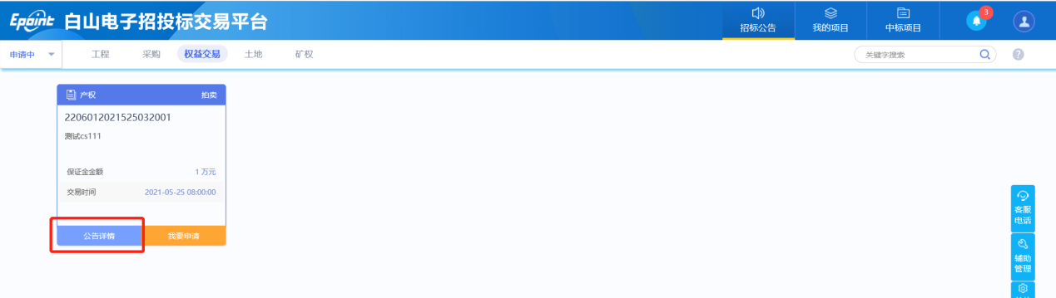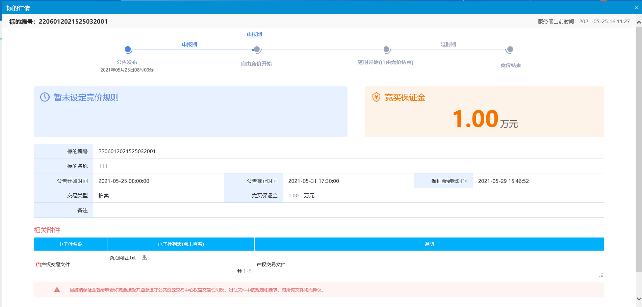

3、标的详情页面，点击“我要申请”，进入“我要申购”页面，如下图：

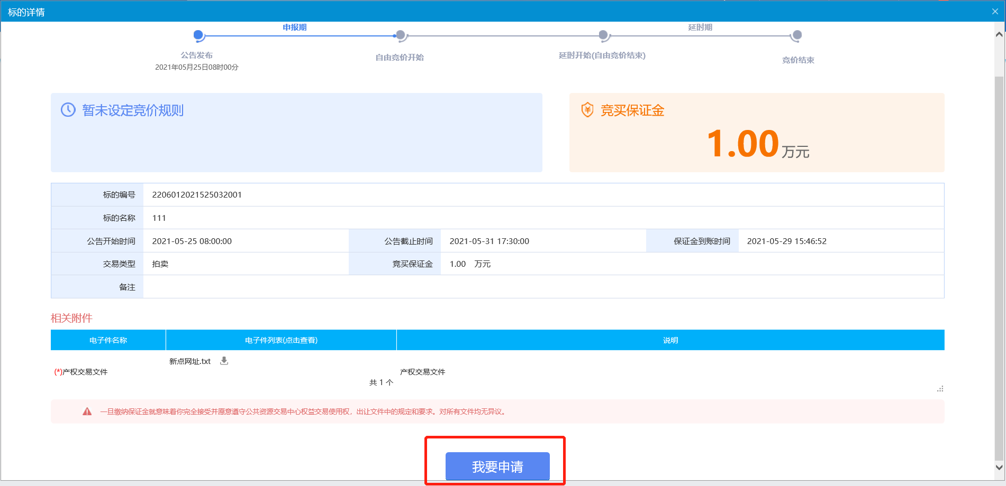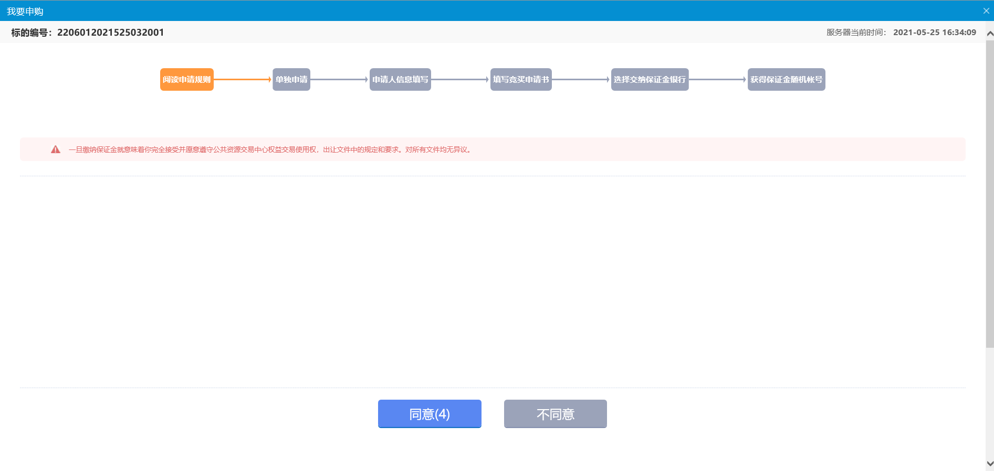 4、阅读报名规则后点击“同意”按钮，进入选择竞买方式页面，如下图：

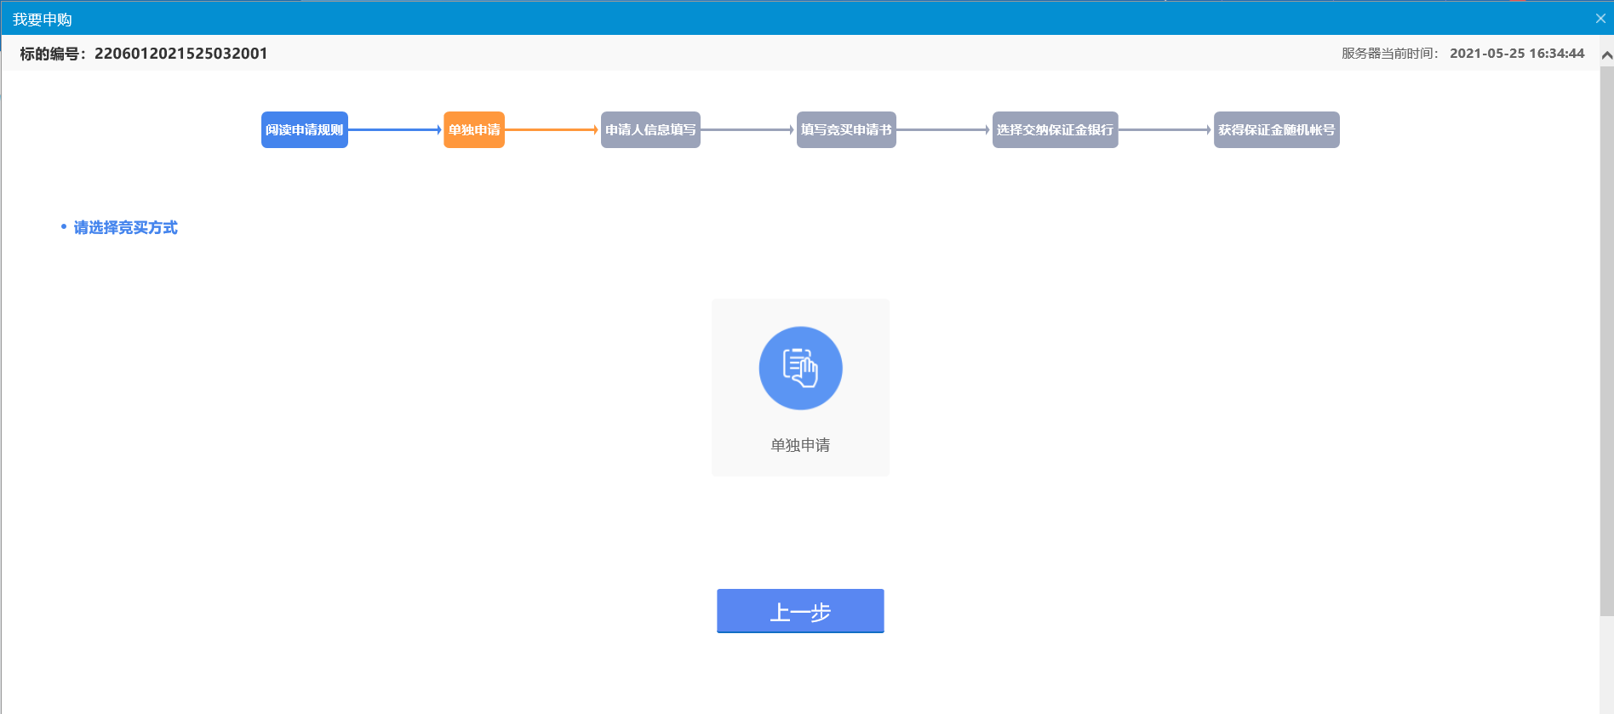5、点击“单独申请”按钮，进入申请信息填写页面，如下图：

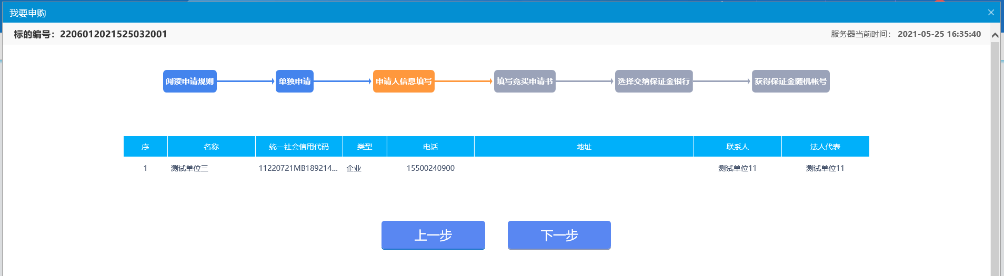

6、点击“下一步”按钮，进入“填写竞买申请书”页面，如下图：

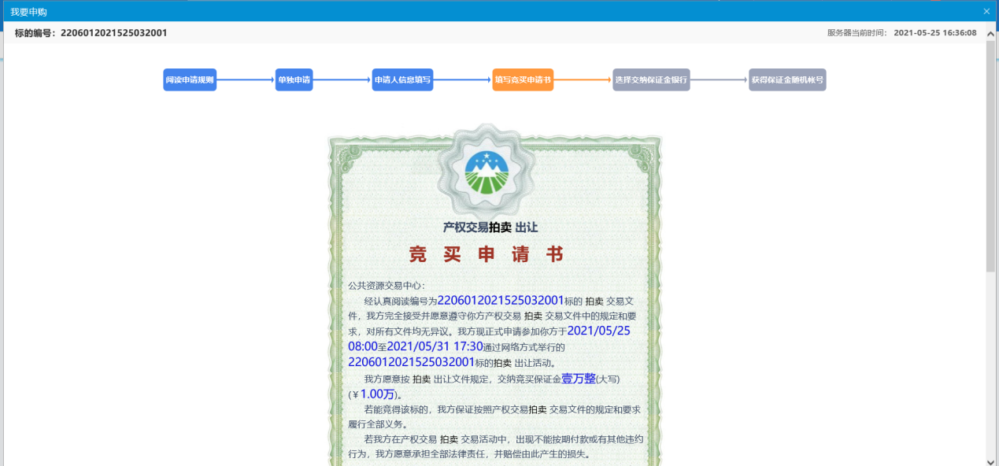

1. 点击“申请”按钮，进入“选择交纳保证金银行”页面，如下图：

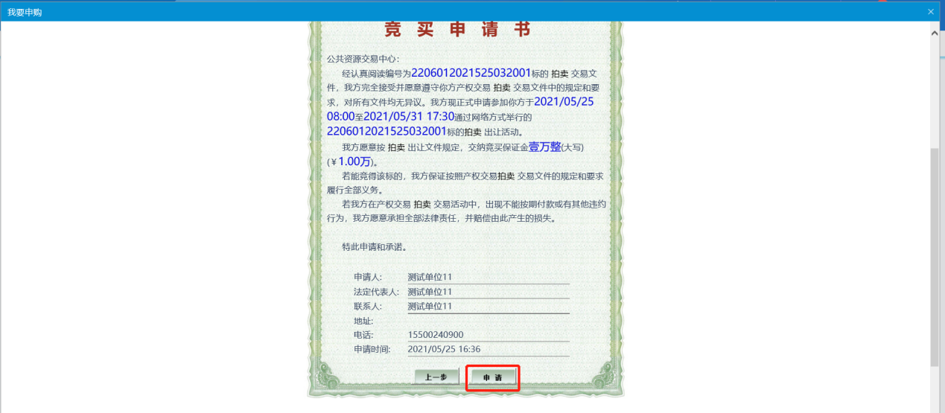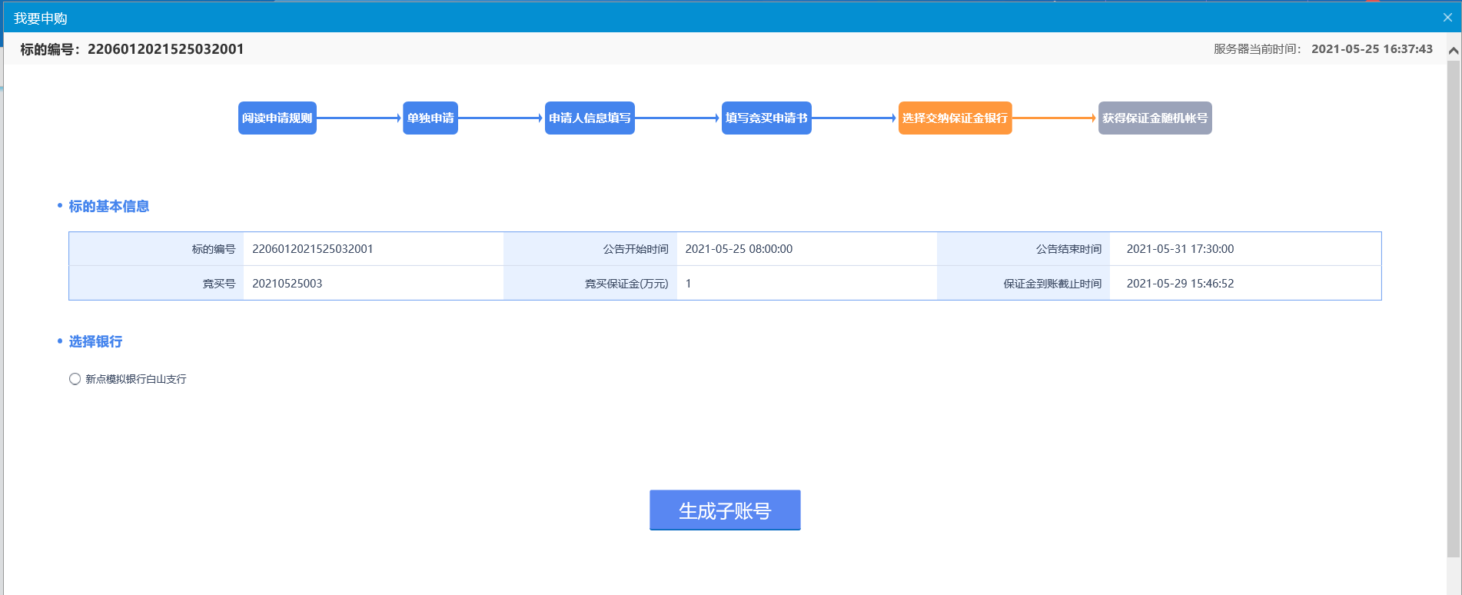

1. 点击“生成子账号”按钮，进入获得保证金随机账号页面，如下图：

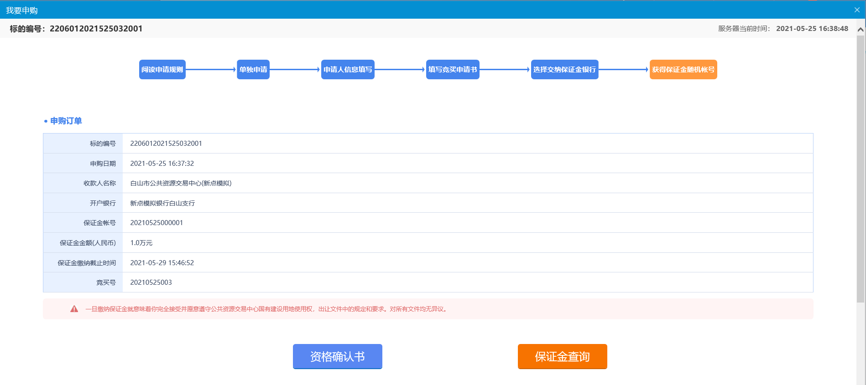

注：需要报名审核的标的，交易中心报名审核通过后才会显示保证金账号，否则以“***”代替。

1. 点击“保证金查询”按钮，进入保证金查询页面，如下图：

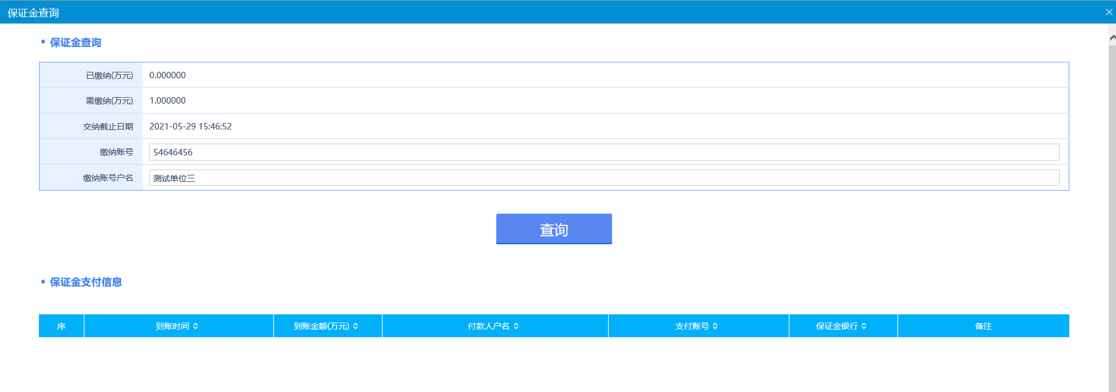

1. 保证金缴纳后，点击“查询”按钮，提示查询成功，保证金支付信息中显示支付记录，保证金缴纳成功，如下图：

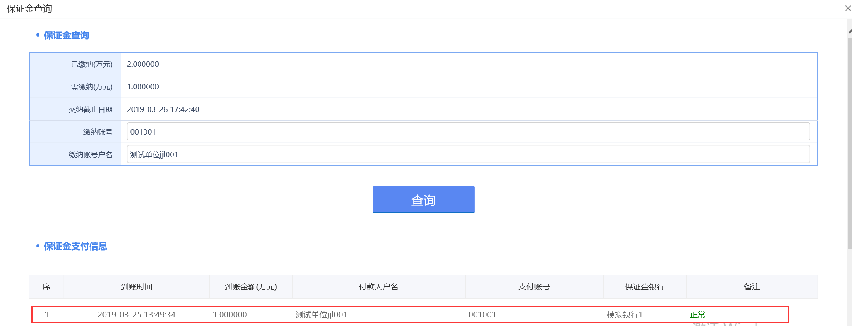

注：需线下缴纳保证金后，点击“查询”按钮才会有效。

11、关闭保证金查询页面，回到获得保证金随机账号页面，点击“资格确认书”按钮，正常弹出资格确认书，报名成功，如下图：

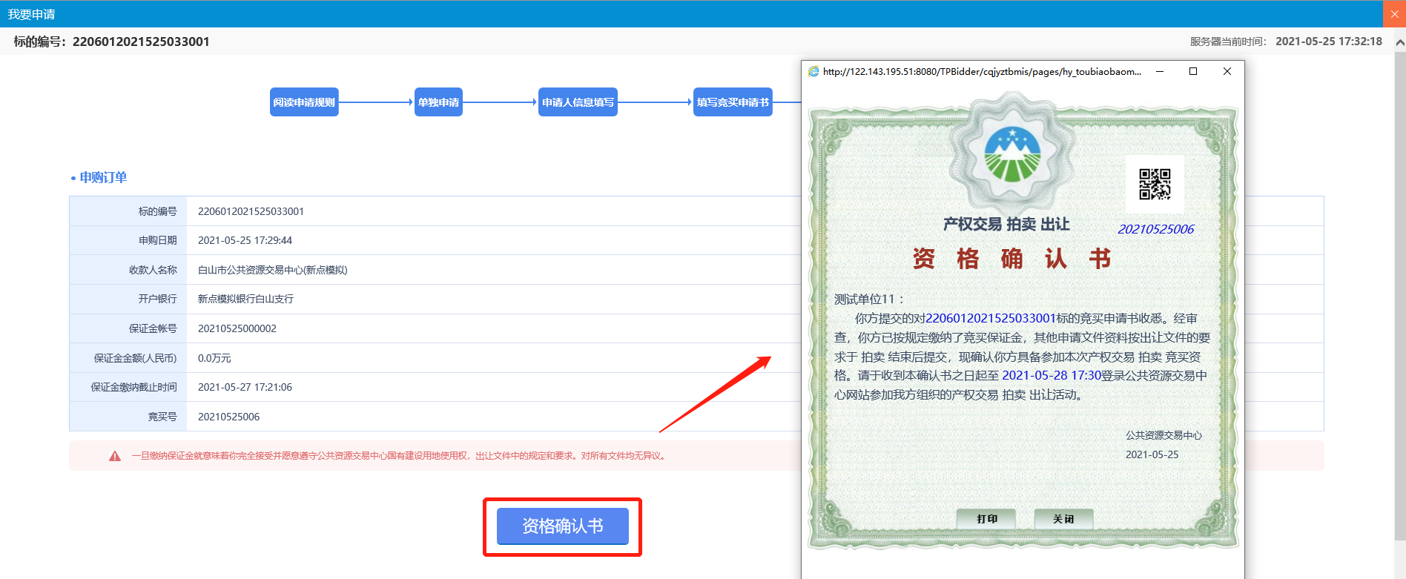

注：竞买人缴纳保证金并且保证金查询成功后，才会正常弹出资格确认书，否则会有提示。

### 我要报名

**前提条件：**交易公告已发布

**基本功能：**新增报名（报名流程与“公告详情--我要申请”处一致，二者选其一即可）。

**操作步骤：**

1. 点击“招标公告--权益交易”菜单，通过搜索功能，找到要报名的标的，如下图：

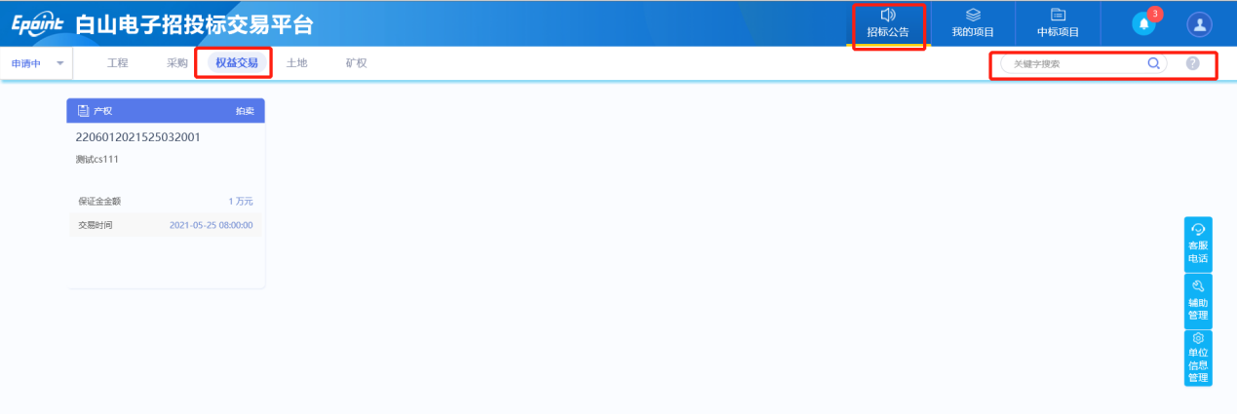

2、点击“我要申请”按钮，进入我要申购页面，如下图：

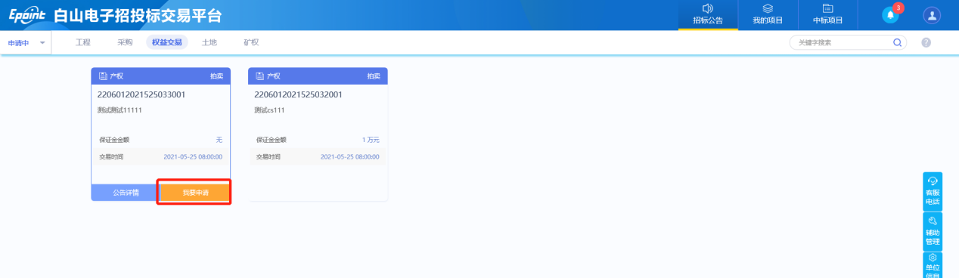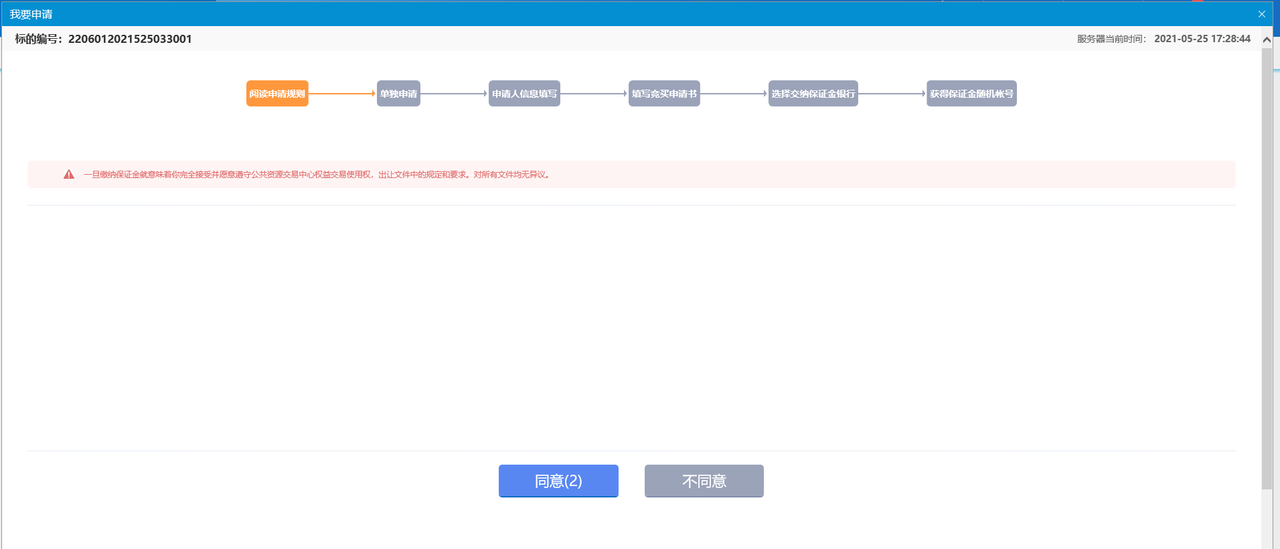

3、阅读报名规则后点击“同意”按钮，进入选择竞买方式页面，如下图：

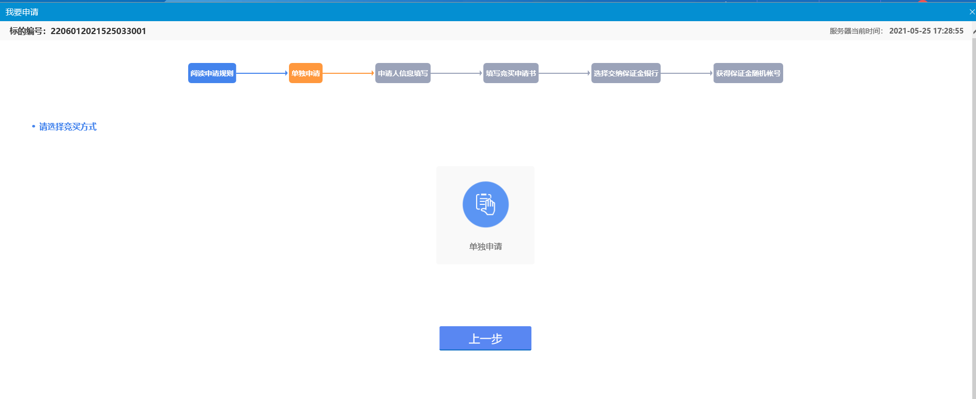

4、点击“单独申请”按钮，进入申请信息填写页面，如下图：

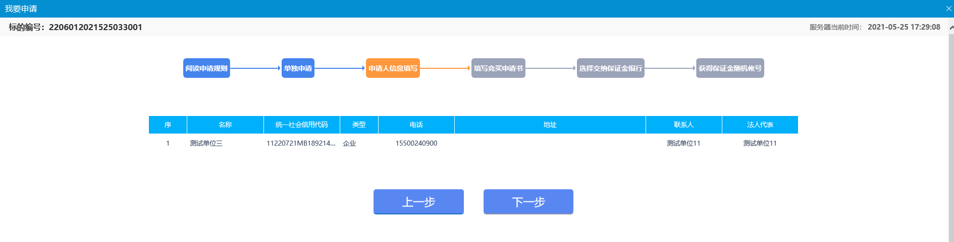

5、点击“下一步”按钮，进入“填写竞买申请书”页面，如下图：

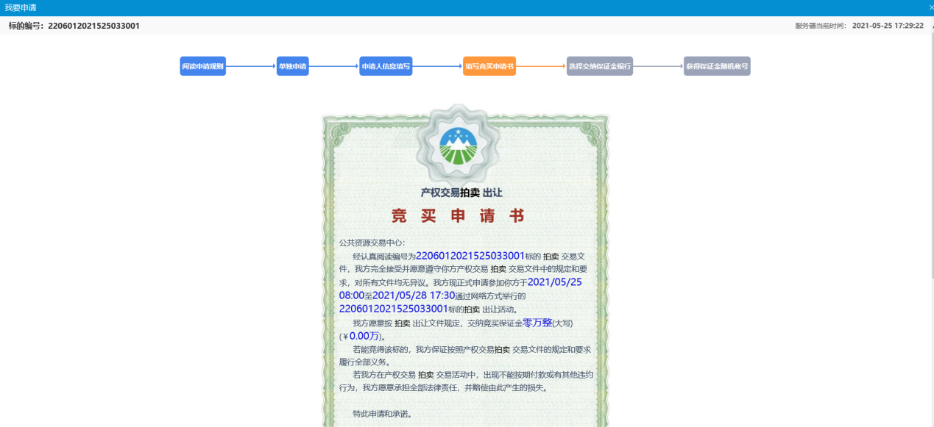

6、点击“申请”按钮，进入“选择交纳保证金银行”页面，如下图：

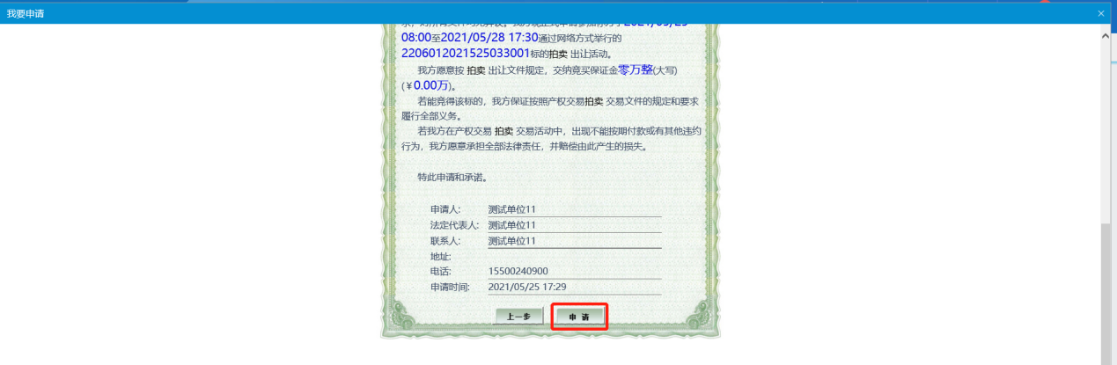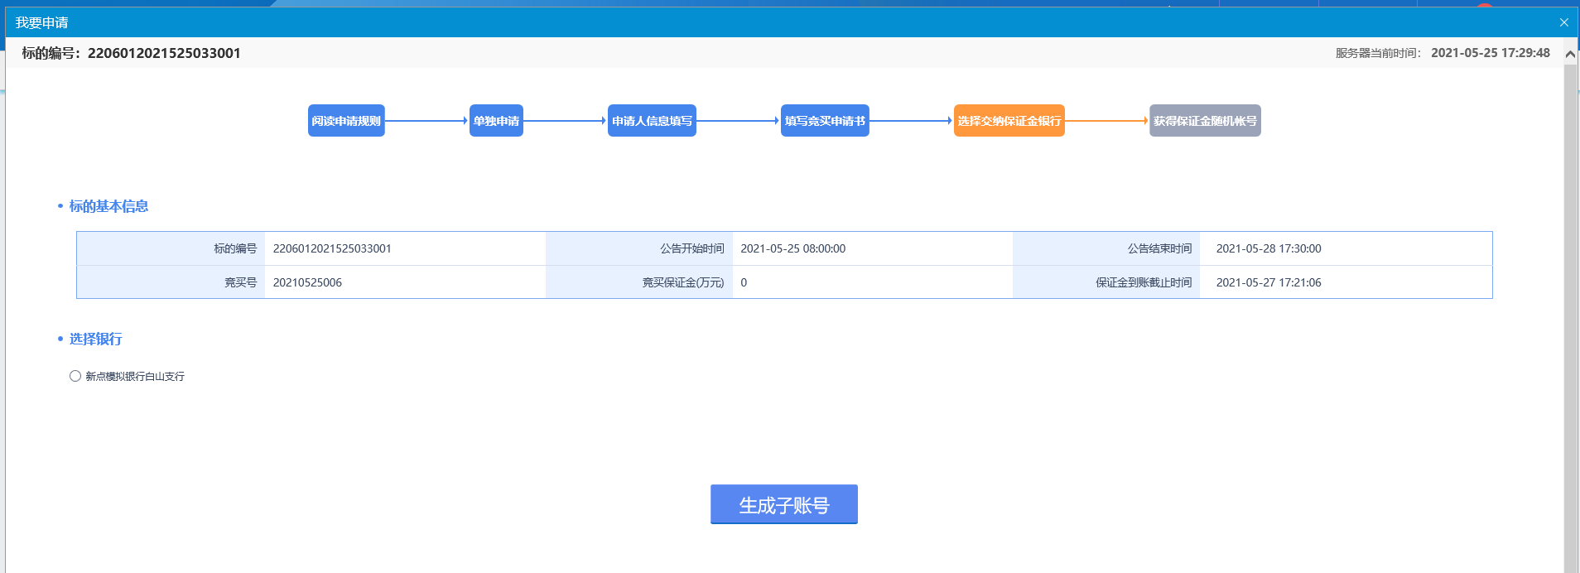

7、点击“生成子账号”按钮，进入获得保证金随机账号页面，如下图：

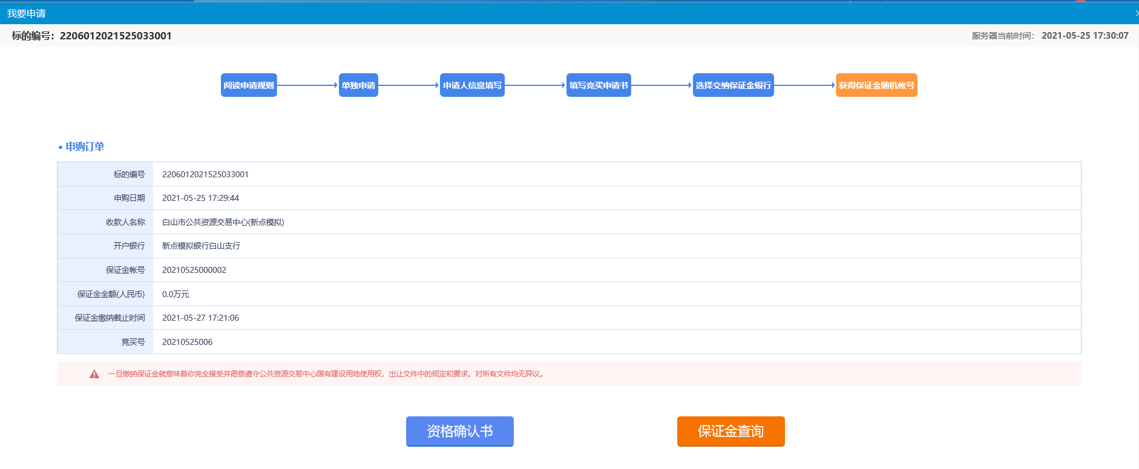

注：需要报名审核的标的，交易中心报名审核通过后才会显示保证金账号，否则以“***”代替。

8、点击“保证金查询”按钮，进入保证金查询页面，如下图：

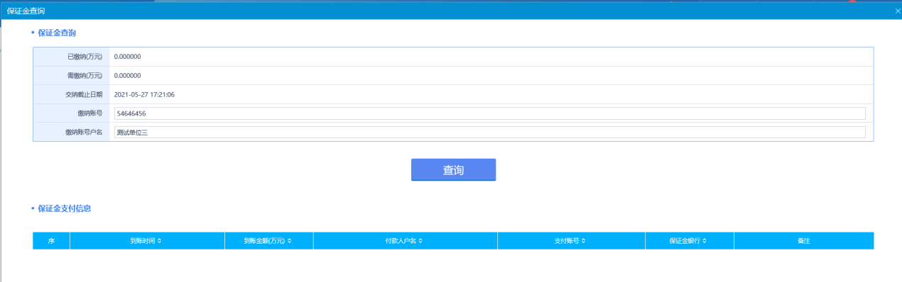

9、保证金缴纳后，点击“查询”按钮，提示查询成功，保证金支付信息中显示支付记录，保证金缴纳成功，如下图：



注：需线下缴纳保证金后，点击“查询”按钮才会有效。

10、关闭保证金查询页面，回到获得保证金随机账号页面，点击“资格确认书”按钮，正常弹出资格确认书，报名成功，如下图：



注：竞买人缴纳保证金并且保证金查询成功后，才会正常弹出资格确认书，否则会有提示。

## 我的项目

### 项目详情

**前提条件：**已报名。

**基本功能：**查看标的项目信息，完成未完成报名流程。

**操作步骤：**

1、点击“我的项目--权益交易”菜单，显示全部已报名的标的，如下图：

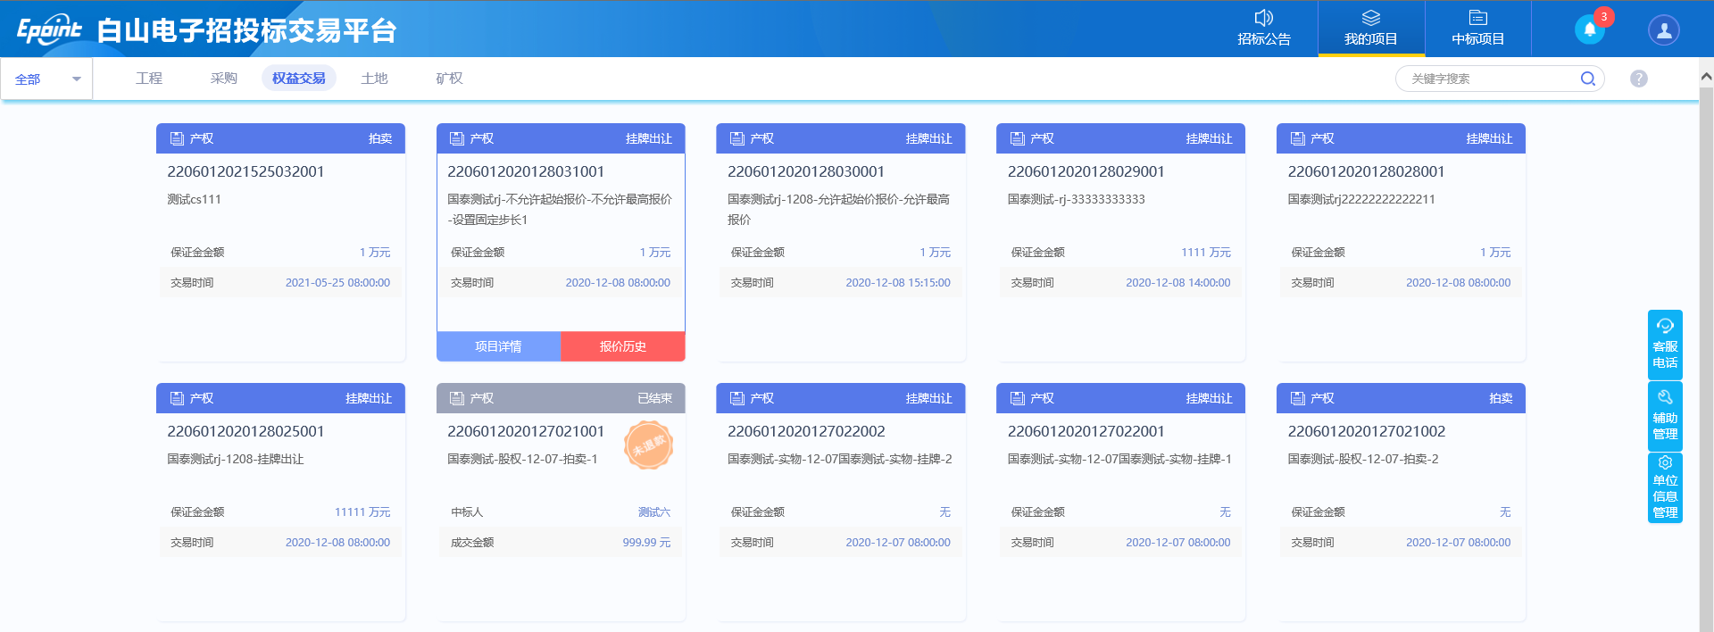

1. 找到未完成报名标的，点击“项目详情”，进入标的详情页面，如下图：

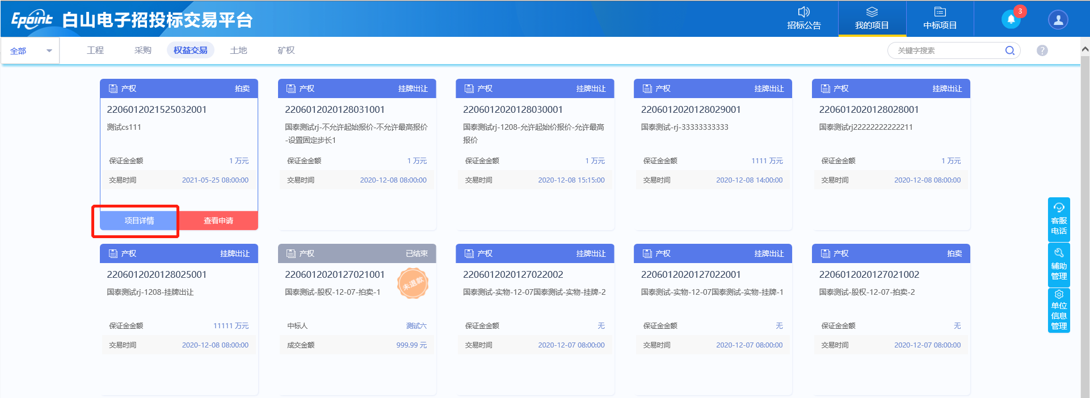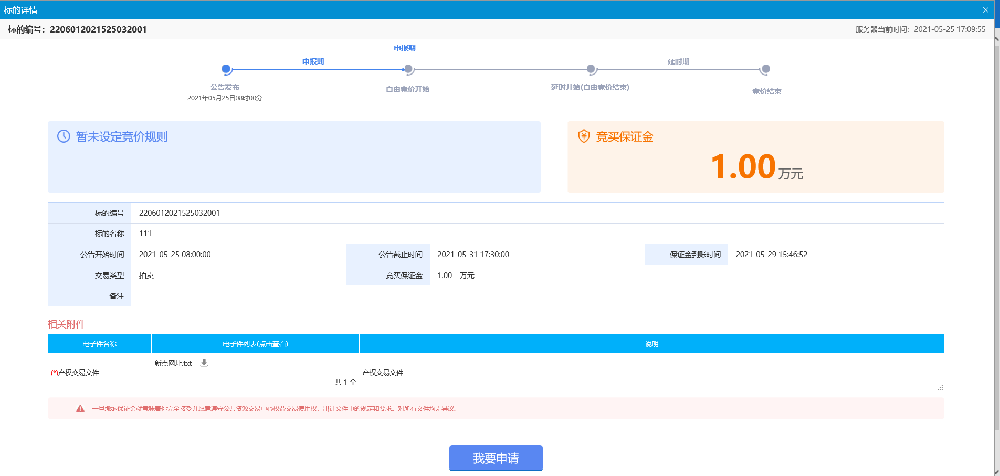

注：此页面与“招标公告--公告详情”页面内容一致。

3、点击“我要申请”按钮，可进入报名流程页面，如下图：

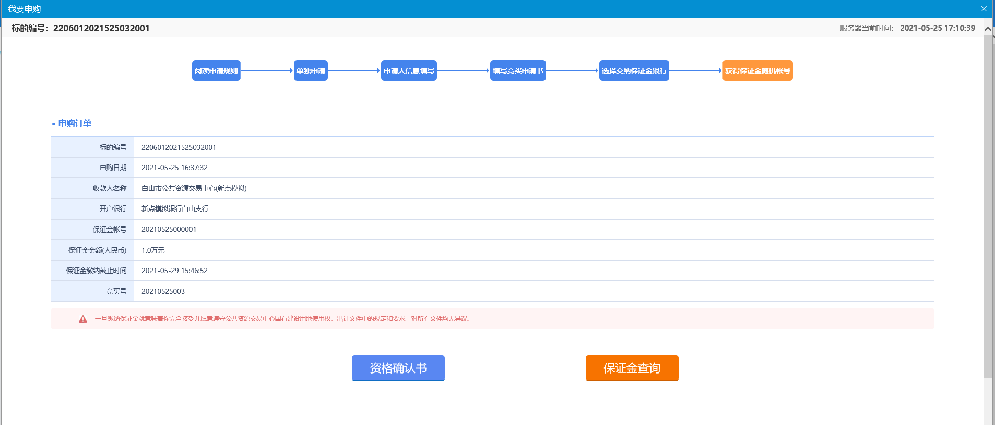

注：如报名流程未走完，此处可继续报名流程，直至报名完成。

### 我要报价

**前提条件：**已报名，且交易中心已设置竞价规则。

**基本功能：**进入竞价系统进行竞价。

**操作步骤：**

1. “我的项目--权益交易”页面，找到要竞价的标的，如下图：

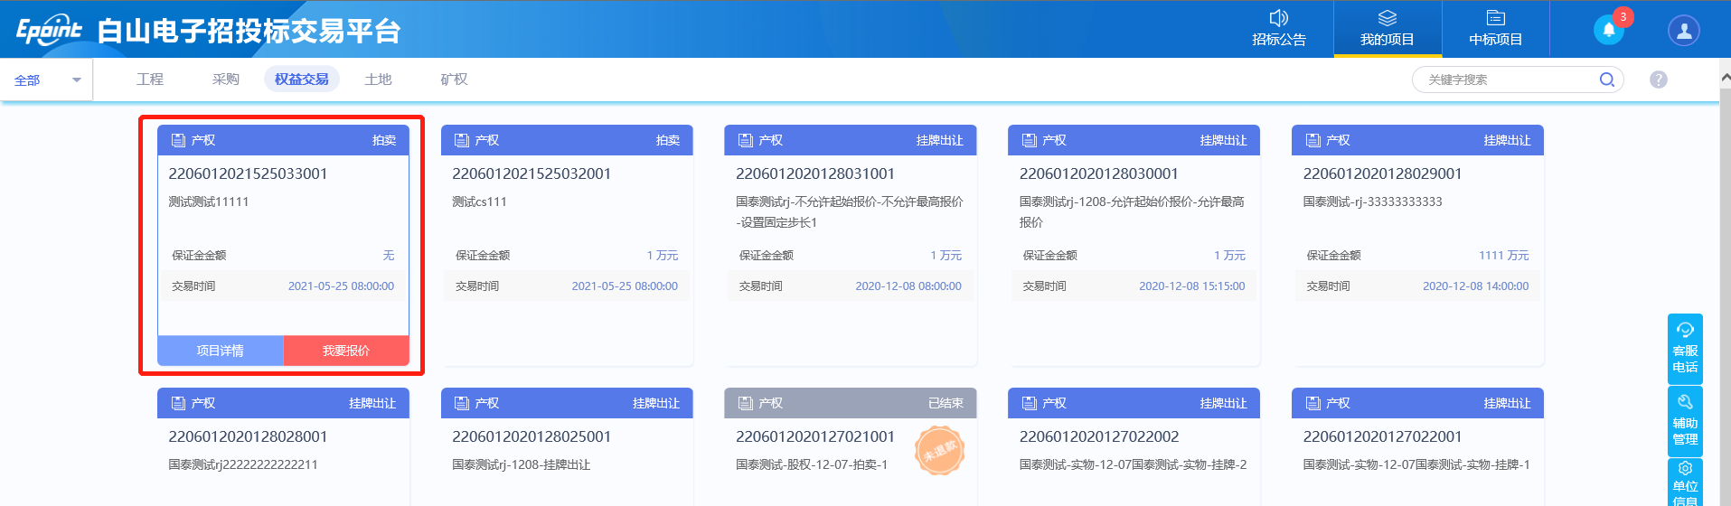

2、点击“我要报价”按钮，进入竞价系统，进行竞价。如下图：

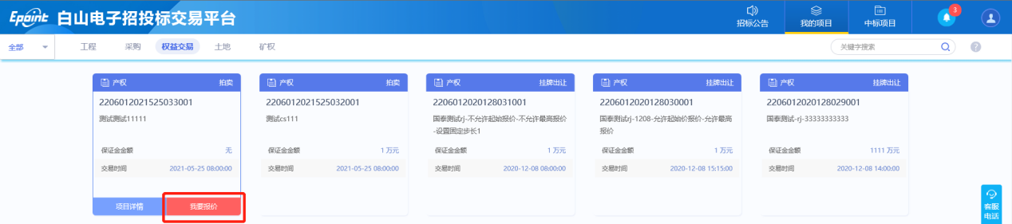

注：未设置竞价规则前，此处显示为“查看报名”；设置完竞价规则，且竞价未结束，此处显示为“我要报价”；竞价结束后，此处显示为“报价历史”。

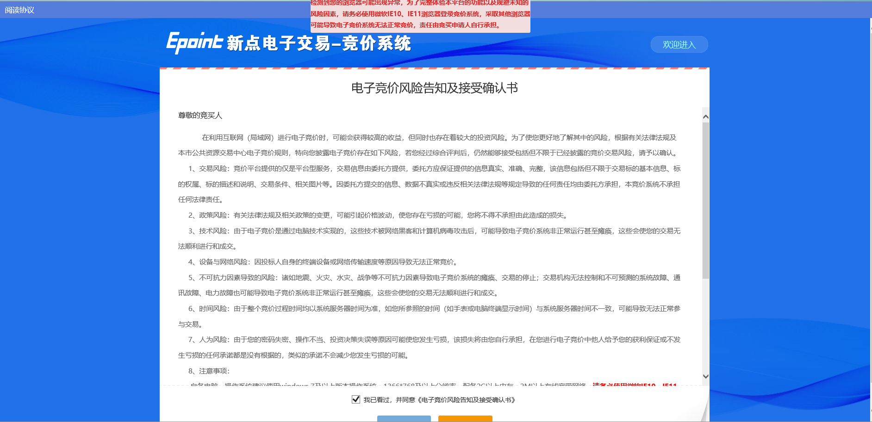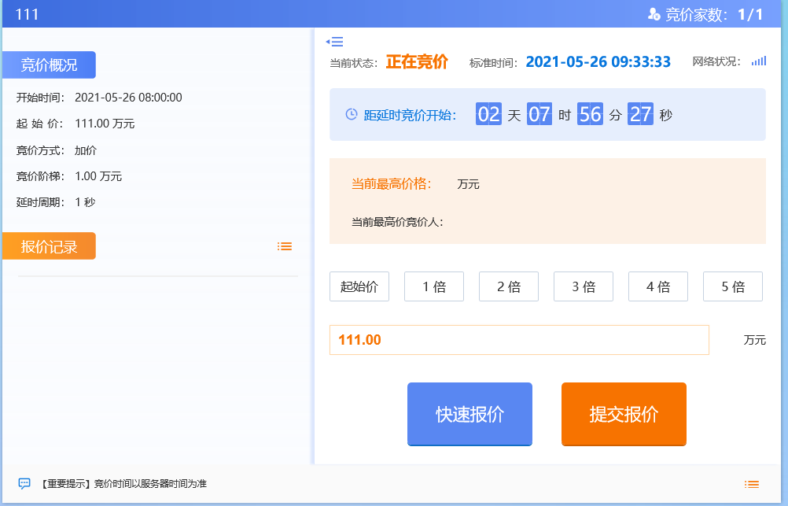

### 报价历史

**前提条件：**竞价已结束。

**基本功能：**查看报价历史记录。

**操作步骤：**

1、点击“我的项目--权益交易”菜单，找到竞价已结束的标的，如下图：

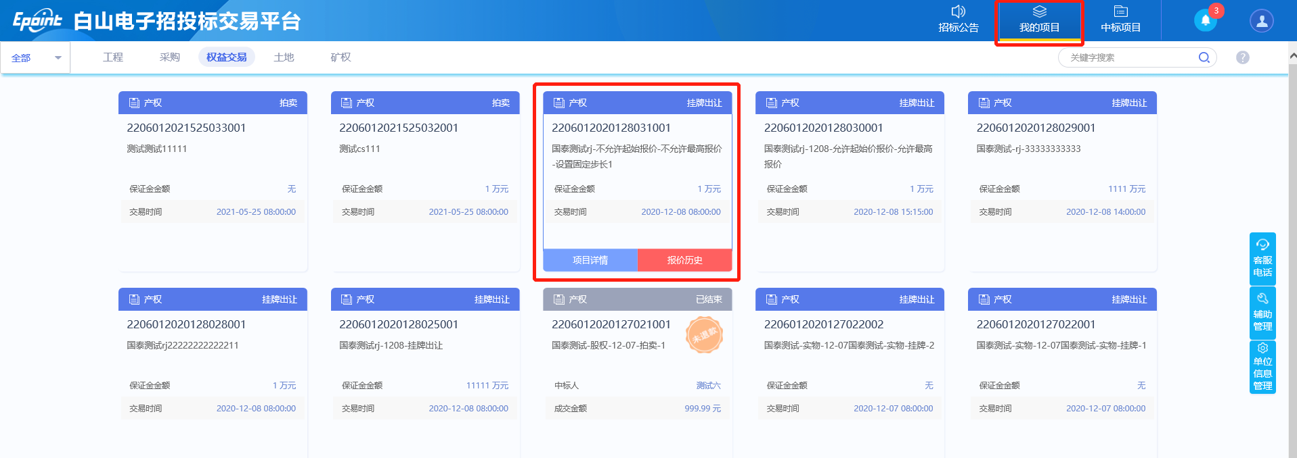

2、点击“报价历史”按钮，进入报价历史记录页面，如下图：

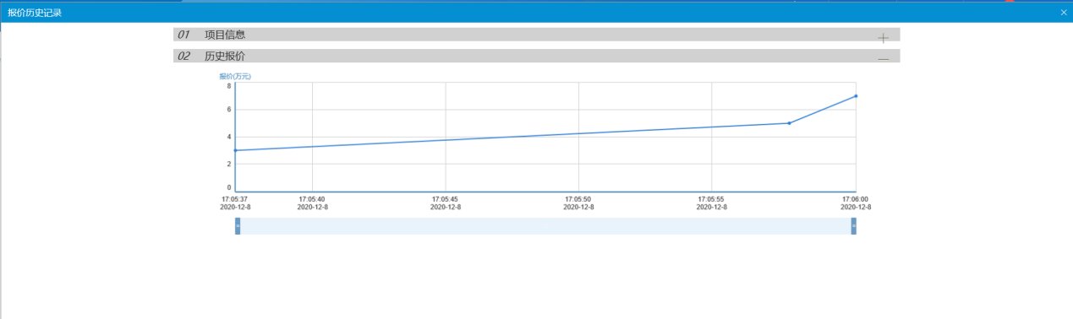

## 中标项目

### 项目详情

**前提条件：**成交公告已发布，且该竞买人为中标人。

**基本功能：**查看成交信息。

**操作步骤：**

1、“中标项目--权益交易”页面，找到中标的标的，如下图：

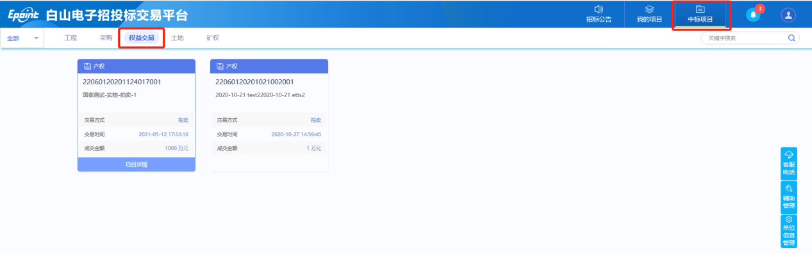

2、点击“项目详情”按钮，进入标的详情页面，如下图：

